**Przyszłość wody w województwie łódzkim. Pierwsze spotkanie partnerów międzynarodowego projektu Gov4Water**

**Głównym celem projektu Gov4Water jest zniwelowanie negatywnych skutków zmian klimatu poprzez poprawę zarządzania gospodarką wodną w regionach partnerskich. Projekt dążył będzie do rozpowszechniania i wdrażania innowacyjnych rozwiązań niwelujących niedobór wód i zmniejszających stopień ich zanieczyszczenia wód.**

W dniach 10-11 kwietnia 2024 r. we włoskiej miejscowości Foligno odbyło się spotkanie inaugurujące projekt Gov4Water, w którym Województwo Łódzkie jest partnerem. Organizatorem spotkania oraz liderem projektu jest AURI – Urząd ds. Odpadów i Wody Regionu Umbria (Włochy). Pozostałymi partnerami projektu Gov4Water są:

l Region Murcja – Dyrektoriat ds. Wody (Hiszpania),

l Ministerstwo Środowiska Republiki Estonii,

l Region Vas (Węgry),

l Region Zachodniej Flandrii (Belgia),

l Agencja wodna Loire Bretagne (Francja),

l Aquanova (Francja).

**Głównym celem projektu Gov4Water jest zniwelowanie negatywnych skutków zmian klimatu poprzez poprawę zarządzania gospodarką wodną w regionach partnerskich. Projekt dążył będzie do rozpowszechniania i wdrażania innowacyjnych rozwiązań niwelujących niedobór wód i zmniejszających stopień ich zanieczyszczenia wód.** W ramach projektu promowane będzie także wykorzystanie systemów informatycznych w zbieraniu danych dot. stanu wód a także dzielenie się tymi informacjami aby usprawnić proces decyzyjny w zakresie potrzebnych inwestycji lub rozwiązań organizacyjnych.

Gov4Water koncentruje się na wymianie doświadczeń i transferze dobrych praktyk. W oparciu o badanie stanu wiedzy w każdym z zaangażowanych regionów, opracowane zostaną środki i działania mające na celu zapewnienie zrównoważonej przyszłości wody na tych terytoriach.

*„Byliśmy zaskoczeni*”, komentuje Sandro Rossignoli, kierownik ds. usług wodnych w AURI, *„jak podobne są problemy, z którymi się borykamy, pomimo bardzo różnych warunków meteorologicznych i geograficznych. Okresy suszy, które nasiliły się w Umbrii w ostatnich latach, są również problemem w Estonii, we Flandrii w Belgii a także w województwie łódzkim w Polsce, gdzie w przeszłości zawsze było dużo wody. Ogólnie rzecz biorąc, wszyscy podkreślali, jak bardzo sytuacja zmieniła się w ciągu ostatnich dziesięciu lat. Wraz z intensyfikacją zmian klimatycznych proces ten (najprawdopodobniej) przyspieszy w ciągu następnej dekady. Będziemy musieli radzić sobie z okresami suszy, ulewnych deszczy, powodzi i, bardziej ogólnie, przygotować się na rosnący brak bezpieczeństwa wodnego. Naszym obowiązkiem będzie wprowadzenie odpornego systemu pozyskiwania, uzdatniania i dystrybucji wody, ale także zarządzania popytem”.*

**Podsumowanie spotkania**

Pierwszy dzień spotkania poświęcony był prezentacji wszystkich partnerów projektu, ze szczególnym uwzględnieniem wyzwań związanych z gospodarką wodną na danym terenie a także doświadczeń w realizowaniu projektów europejskich. Przedstawiciele Województwa Łódzkiego, zgodnie z diagnozami prezentowanymi m.in. w „Strategii Rozwoju Województwa 2030” oraz „Programem Ochrony Środowiska Województwa Łódzkiego na lata 2021-2024 z perspektywą do roku 2028” zwrócili uwagę na trzy główne zagrożenia związane ze stanem wód w regionie, tj. coraz większym zagrożeniem suszą, podtopieniami spowodowanymi nawalnymi deszczami a także niską jakością wód powierzchniowych. W tym kontekście zaprezentowano działania Województwa w obszarze modernizacji zbiorników retencyjnych a także rowów.

Działania zmierzające do zwiększenia retencji w oparciu o rozwiązania naturalne, są także podejmowane przez partnerów z Węgier oraz Francji. Region Vas zrealizował m.in. projekt zmierzający do rekonstrukcji i poszerzenia terenów zielonych we wsi Ják. W Planie Zagospodarowania Obszarami Dorzeczy francuskiej Agencji Wodnej Loire Bretagne, działania na rzecz łagodzenia zmian klimatu należy rozpatrywać w kontekście współistnienia i przenikania się trzech obszarów:

l Technologii i infrastruktury (oczyszczalnie ścieków, odzysk wody),

l Rozwiązaniach naturalnych (ochrona/odbudowa terenów podmokłych),

l Zarządzania (odpowiednie ramy prawne).

Podobne do Województwa Łódzkiego wyzwania dotyczące m.in. poprawy zdolności retencyjnej zlewni, stoją od wielu lat przed Regionem Murcji, który od lat zmaga się ze znacznymi niedoborami wody oraz pustynnieniem gleb. Obszar ten jest obecnie najbardziej dotknięty zmianami klimatycznymi w Europie i związanymi z tym niedoborami wody, co jednocześnie sytuuje Murcję w pozycji lidera w zakresie rozwoju technologii odzysku wody oraz jej odsalania (ok. 8% wody wykorzystywanej w regionie to woda odzyskana a ok. 10% odsolona). Jeśli chodzi o konwencjonalne źródła wody, to udział wód powierzchniowych wynosi ok 50% a wód podziemnych ok. 15 %. Zdecydowanie największe zapotrzebowanie na wodę w Regionie Murcji wykazuje sektor rolniczy (82%).

Najbardziej zauważalnymi skutkami zmian klimatu w kontekście wody są w Murcji:

l problemy z zaopatrzeniem w wody powierzchniowe i głębinowe,

l zanieczyszczenie wód głębinowych,

l wzrost znaczenia wód odzyskanych, odsolonych oraz deszczowych.

Problemy podobne do tych występujących w środkowo-wschodniej Hiszpanii, zaczynają dotyczyć także innych obszarów. Dotkliwa susza jaka nawiedziła Region Umbrii w 2022 roku, wymusiła działania zmierzające do modernizacji infrastruktury transportującej wodę.

Kwestia suszy w okresie letnim oraz nadmiaru wody w okresie zimowym najbardziej dotyczy partnerów z zachodniej Flandrii. Dla tego regionu szczególnie istotne są tematy związane z wydajnym oraz zrównoważonym transportem wody ze zbiorników retencyjnych do punktów docelowych (np. upraw rolniczych). Podobnie jak w przypadku Murcji, region Zachodniej Flandrii jest obszarem intensywnej produkcji rolniczej. Z tego powodu, powodzenie wszelkich projektów związanych z zarządzaniem wodą musi zakładać zrozumienie i akceptację ze strony miejscowych rolników.

W Estonii, podobnie jak w Województwie Łódzkim, także występuje problem zanieczyszczenia wód powierzchniowych jednak w przeciwieństwie do centralnej Polski, głównym źródłem zanieczyszczeń nie są ścieki miejskie oraz przemysłowe ale te będące wynikiem produkcji rolniczej. Estonia również zmaga się z okresami suszy oraz powodziami. W opinii przedstawiciela estońskiego Ministerstwa Środowiska, szczególnie ważne jest w tej chwili opracowanie planów łagodzenia skutków zmian klimatu, skuteczna komunikacja w tym zakresie z mieszkańcami a także wprowadzenie „zielonych reform”.

Podczas drugiego dnia, partnerzy projektu dyskutowali na temat priorytetów, na których chcieliby się skupić w trakcie realizacji projektu Gov4Water. Dla Województwa Łódzkiego, poza wskazanymi wcześniej kwestiami związanymi z:

l poprawą jakości wód powierzchniowych oraz

l zwiększeniem obszarów retencji (szczególnie naturalnej retencji, tj. mokradeł, stawów itp.), szczególnie istotna będzie

l ochrona bioróżnorodności, w kontekście planowanych inwestycji związanych

z gospodarowaniem wodą.

Pozostali partnerzy jako kwestie najistotniejsze z ich perspektywy wymienili m.in.:

l wydajność systemów zbierających wodę deszczową w obszarach zurbanizowanych oraz magazynowanie wody deszczowej,

l opracowanie strategii adaptacji i technologicznych rozwiązań dla przeciwdziałania suszom oraz powodziom,

l rzetelne prognozowanie danych związanych ze zmianami klimatu i ich wpływem na obywateli,

l wymiana danych dotyczących stanu wód między różnymi instytucjami oraz jasny podział kompetencji,

l promowanie naturalnych rozwiązań zwiększających obszary retencji (odbudowa mokradeł, ogrody deszczowe itp.) a także

l dobre praktyki w zakresie budowania efektywnych relacji między instytucjami publicznymi odpowiedzialnymi za zarządzanie wodą a użytkownikami końcowymi (mieszkańcami, rolnikami, przedsiębiorcami).

Spotkaniu towarzyszyło zwiedzanie miejscowości Rasiglia, położonej 600 metrów n.p.m., przez którą przepływa strumień Capovena, tworzący malownicze wodospady. Od początków istnienia osady jej przetrwanie uzależnione było od wody, która m.in. dzięki istniejącej do dziś elektrowni wodnej wykorzystywana była do celów przemysłowych. Obecnie energia wodna w Rasiglii zasila infrastrukturę przeznaczoną do produkcji wełny, włókiennictwa oraz farbowania tkanin (do tego procesu wykorzystuje się wyłącznie naturalne składniki pochodzące z okolicznych roślin).

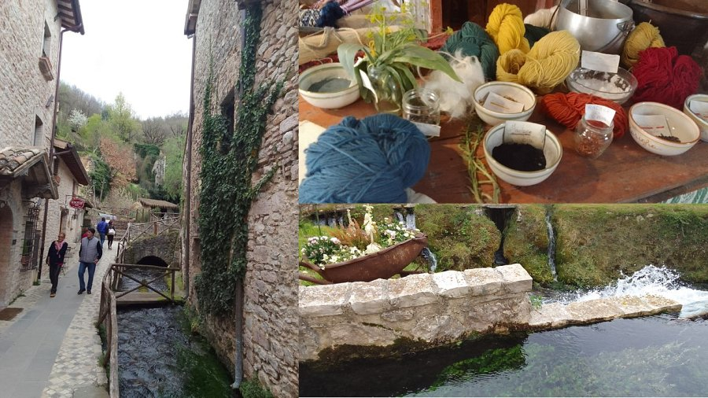

W nadchodzących miesiącach wszyscy partnerzy projektu skupią się opracowaniu raportów przedstawiających strukturę zarządzania wodami oraz ogólny stan wód na ich terenach.

Następne spotkanie partnerów projektu odbędzie się w drugiej połowie października lub na początku listopada w węgierskim regionie Vas.

